Oppgave 1 (V2015 del1, 3 poeng)

Sigurd er 30 km fra hjemmet sitt. Han sykler hjemover med en konstant fart på 12 km/h.

Lag en grafisk framstilling som viser sammenhengen mellom antall timer og antall kilometer han er hjemmefra.

Hvor lang tid tar det før han kommer hjem?

Oppgave 2 (V2015 del1, 6 poeng)
Karl står på balkongen og kaster en ball opp i lufta. Etter t sekunder er ballen tilnærmet h (t) meter over bakken, der

$$h\left(t\right)=-5t^{2}+10t+15$$
- Skriv av og fyll ut tabellen nedenfor.

t | 0 | 0,5 | 1 | 1,5 | 2 | 2,5 | 3
h(t ) |  | 18,75 |  | 18,75 |  | 8,75

b) Tegn grafen til h.
c) Gi en praktisk tolkning av verdiene av h(0) og h(3)

Oppgave 3 (V2015 eksempel del1, 4 poeng)

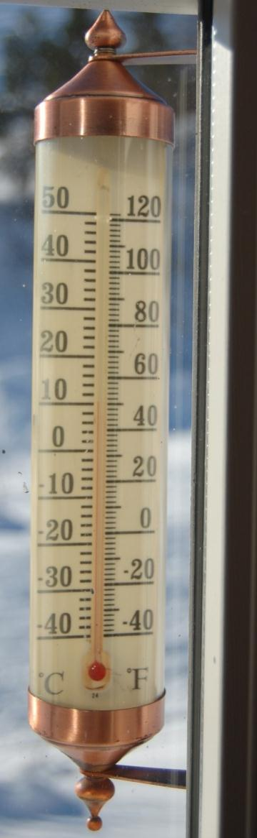
Stig har fått en kakeoppskrift fra tante Mathilde i Amerika.

I oppskriften står det at kaken skal stekes på 350 °F. Han lurer på hvor mange grader celsius dette tilsvarer.

Stig har en gradestokk utenfor kjøkkenvinduet som viser både celsiusgrader og fahrenheitgrader. Se bildet til høyre.

a) | Tegn av tabellen nedenfor i besvarelsen din.
 | Bruk gradestokken til høyre, og fyll ut tabellen.
 |  | °F |  | 0 |  | 100
 |  | °C |  |  | 10
b) | Tegn et koordinatsystem med grader fahrenheit langs
 |  | x - aksen og grader celsius langs y - aksen. Marker
 | verdiene fra tabellen i a) som punkter i
 | koordinatsystemet.
c) | Tegn en rett linje som går gjennom punktene. Bruk
 | linjen til å finne ut hvor mange grader celsius Stig skal
 | steke kaken på.

Oppgave 4 (V2015 eksempel del1, 2 poeng)
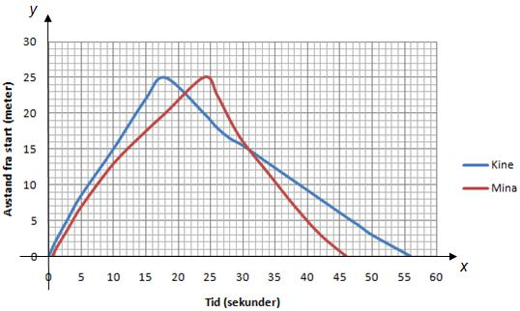

Kine og Mina har deltatt i en svømmekonkurranse. Ovenfor ser du en forenklet grafisk framstilling av svømmeturen til Kine (blå graf) og svømmeturen til Mina (rød graf).

Hva kan du si om de to svømmeturene ut fra grafene?

Oppgave 5 (V2015 eksempel del1, 3 poeng)

En rett linje skjærer y - aksen i punktet (0, 4) . Linjen har stigningstall −2 .

- Tegn den rette linjen i et koordinatsystem, og bestem likningen for linjen.

- Bestem ved regning hvor linjen skjærer x - aksen.

En annen linje går gjennom punktet (1, 3) og er parallell med linjen ovenfor.

- Bestem likningen for denne linjen.

Oppgave 6 (H2014 del1, 3 poeng)
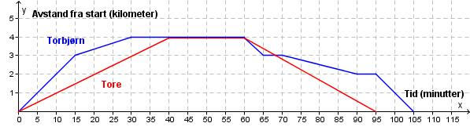

Torbjørn og Tore padler fra Flekkefjord til Torsøy. Der går de i land og tar en pause før de padler tilbake. Ovenfor ser du en forenklet grafisk framstilling av padleturen til Torbjørn (blå graf) og padleturen til Tore (rød graf).

- Hvem kommer først til Torsøy?

Hvor lenge er hver av de to guttene på Torsøy?

- Hvor fort padler Tore på vei ut til Torsøy?

- Hva kan du si om hjemturen ut fra grafene ovenfor?

Oppgave 7 (H2014 del1, 4 poeng)

I 2014 er det 350 elever ved en skole. Anta at det vil være 275 elever ved skolen i 2029, og at antall elever avtar lineært i denne perioden.

- Bestem en modell som viser hvor mange elever A(x) det vil være ved skolen x år etter 2014.

- Hvor mange elever vil det være ved skolen i 2024 ifølge modellen i oppgave a)?

Ved en annen skole antar ledelsen at funksjonen B gitt ved

$$B\left(x\right)=200⋅{1,03}^{x}$$

kan brukes som modell for antall elever ved skolen x år etter 2014.

- Hva kan du si, uten å gjøre beregninger, om antall elever ved denne skolen ut fra modellen?

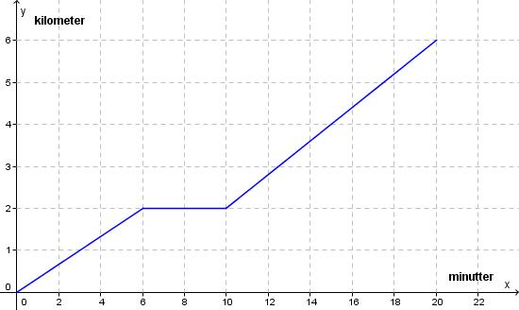
Oppgave 8 (V2014 del1, 2 poeng)

På fredag syklet Synnøve til skolen. Ovenfor ser du en forenklet grafisk framstilling av sykkelturen.

Hva kan du si om sykkelturen ut fra grafen?

Oppgave 9 (V2014 del1, 4 poeng)
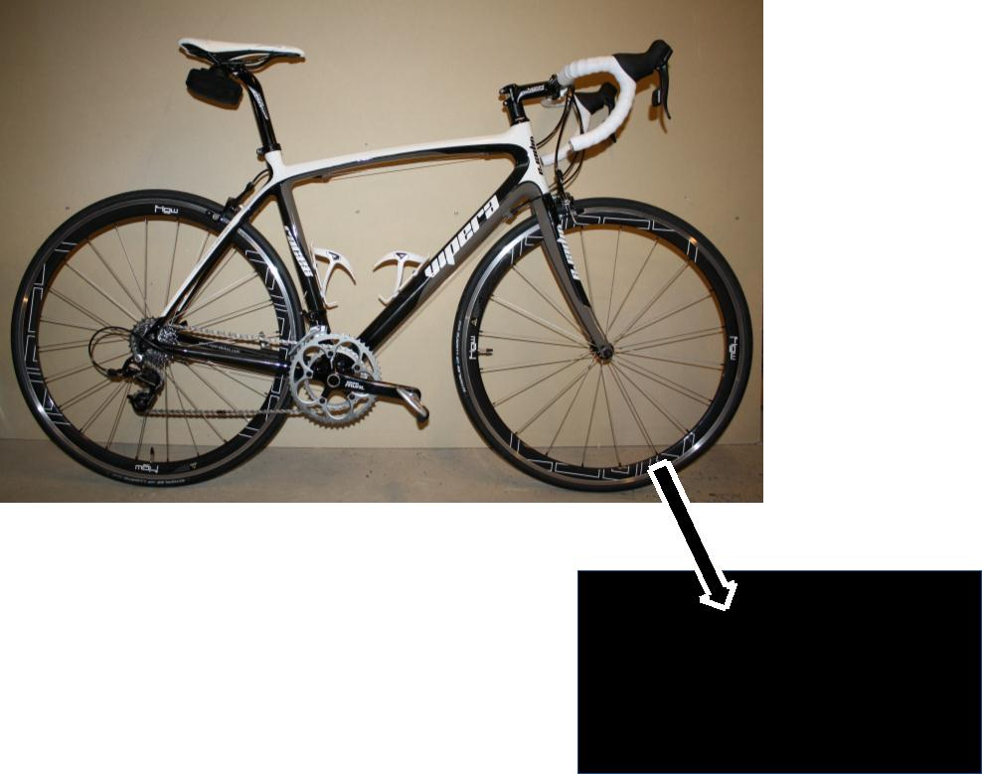

MIN 8 bar (116 psi)

MAX 10 bar (145 psi)

Lufttrykk kan måles i bar eller psi. Lasse har en racersykkel der det anbefalte lufttrykket i dekkene er oppgitt både i bar og i psi. Se bildet ovenfor.

- Tegn et koordinatsystem med lufttrykk målt i psi langs x - aksen og lufttrykk målt i bar langs y - aksen. Marker verdiene fra dekket på bildet som punkter i koordinatsystemet, og tegn en rett linje gjennom punktene.

Lasse har kjøpt ny terrengsykkel. På dekkene står det at lufttrykket bør være mellom 35 og 65 psi. Han lurer på hva dette tilsvarer målt i bar.

- Bruk linjen i oppgave a) til å finne ut hvor høyt lufttrykk målt i bar Lasse bør bruke i dekkene på terrengsykkelen.

Oppgave 10 (V2014 del1, 4 poeng)

Whisky lagres på tønner. En tønne på 500 L fylles opp og blir plassert på lager. Hvert år fordamper omtrent 2 % av innholdet i tønnen.

- Sett opp et uttrykk som du kan bruke til å regne ut hvor mange liter whisky det vil være igjen i tønnen etter 12 år.

- Sett opp et uttrykk som du kan bruke til å regne ut hvor mange liter whisky som vil ha fordampet fra tønnen etter 20 år.

En tønne har vært lagret i 25 år.

- John påstår at halvparten av innholdet har fordampet, og at denne tønnen derfor nå inneholder 250 L. Dette begrunner han med at 25 ⋅2% = 50%

Forklar John hvorfor dette ikke er riktig.

Oppgave 11 (H2013 del1, 4 poeng)
Per kaster en stein. Funksjonen h gitt ved

$$h\left(t\right)=-5t^{2}+20t+1$$

viser hvor mange meter over bakken steinen er etter t sekunder.

- Hvor høyt over bakken er steinen idet Per kaster den?
Hvor høyt over bakken er steinen etter 3 s?

- Vil steinen treffe bakken før det har gått 5 s? Begrunn svaret.

Oppgave 12 (H2013 del1, 6 poeng)
Ifølge en undersøkelse kan et 20 måneder gammelt barn i gjennomsnitt 300 ord. Et 50 måneder gammelt barn kan i gjennomsnitt 2100 ord.

- Framstill opplysningene ovenfor som punkter i et koordinatsystem med måneder som enhet langs x - aksen og ord som enhet langs y - aksen.

Trekk en rett linje gjennom punktene.

Linjen i oppgave a) kan brukes som modell for sammenhengen mellom et barns alder og hvor mange ord barnet kan.

- Bruk linjen til å anslå hvor mange ord et 35 måneder gammelt barn i gjennomsnitt kan.

- Bestem et matematisk uttrykk for modellen. Kommenter modellens gyldighetsområde.

Oppgave 13 (V2013 del1, 3 poeng)
Stian har kjøpt en bruktbil. Bilen kostet 100 000 kroner. Anta at verdien vil avta med 10 % per år.
- Sett opp en modell $f$ som Stian kan bruke for å regne ut verdien av bilen i årene som kommer.

- Hvilken av grafene nedenfor er grafen til $f$? Begrunn svaret ditt.

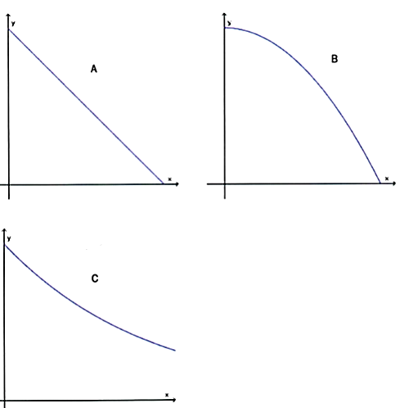

Oppgave 14 (V2013 del1, 5 poeng)

Sigvald får følgende tilbud fra foreldrene sine:

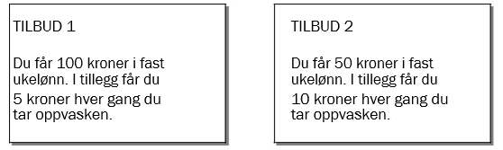

- Sett opp et matematisk uttrykk som kan være en modell for tilbud 1, og et matematisk uttrykk som kan være en modell for tilbud 2.

- Skisser grafen til hver av modellene, og gi Sigvald råd om hvilket tilbud han bør velge.

